KRONSTADT PAPIER TECHNIK SA
507190 Sanpetru-Brasov, Str. Zaharia Barsan nr. 661, TVA-RO14241661
Tel / Fax: +40 268 314544 / +40 268 315210; Mob: +40 725 77 66 55
J08 / 1045 / 2001; RO 64 BACX0000004526186005; Unicredit–Tiriac Bank, Capital social subscris / varsat 350 000 lei, kpt@kpt.ro , www.kpt.ro
A T T
member

FLEXO-SLOTTER ZYKM 1425 (2500 x 1400 mm)

1x alimentator automat vacuumatic
2 x unitati flexographice , max 3000 cph; Dimensiuni carton max- 2400 x 1400 mm ; Alimentare 380V/50 Hz, reglaj digital circumferential
1 x unitate slotter max 3000 cph;; Alimentare 380V/50 Hz, reglaj digital circumferential, reglaj manual lateral Caracteristici generale
Coala maxima /tipar maxima | mm | 2500 x 1400 mm / 2400 x 1300 mm | 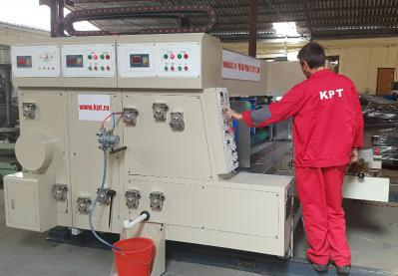
Coala minima | mm | 400 x 500 mm
Grosime totala cliseu | mm | 6
Tip Carton Ondulat | straturi | Microondul, 3，5，7
Latime slituri | mm | 7
Precizia tiparire | mm | ±1
Precizia de slituire | mm | ±1
Puterea electrica | kW | 19 kW 380 V/ 50 Hz,
Alte date orientative si caracteristici la linkul: http://www.kpt.ro/ro/prod/case-maker-zyk-14-2500/masini-ambalaje-carton-ondulat/casemaker-1149/
Film de la o instalare la Baia Mare- case maker cu 4 culori : https://www.youtube.com/watch?v=ZD41VIeDHo4

A. ALIMENTATOR AUTOMAT VACUUMATIC ; viteza max/de productie 60/50 pcs/min
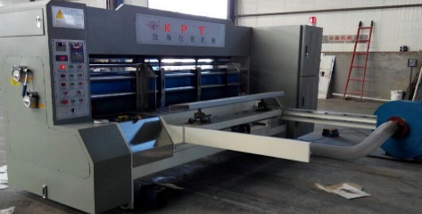 | 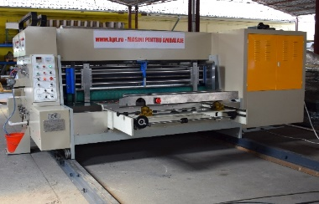 | 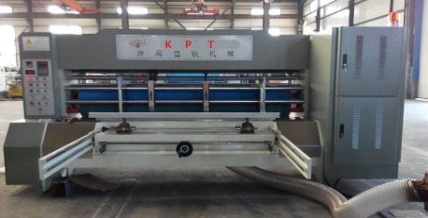
Video: https://www.youtube.com/watch?v=hCQI104kraA&feature=youtu.be
Pret Alimentator automat cu vacuum Euro 10 000
B. UNITATI FLEXO ZYK 14 pentru coli 2500 x 1400 mm
2 x unitate flexo ; viteza max 2500-3000 cph; Alimentare 380V/50 Hz; Optiuni incluse: cilindri anilox metalici 180LPI/ 200 LPI, pompe cerneala, reglaj digital circumferential, reglaj manual lateral, numarare coli, spalare automata, separare electrica a grupurilor, prindere clieseu prin lipire sau cu stangi de intindere  Pret unitate 1= Euro 17000 +TVA  Pret unitate 2= Euro 16000 +TVA | 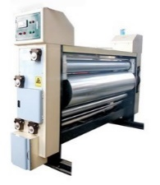 | 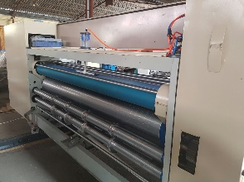

C. UNITATE SLOTTER ZYK 14 pentru coli ( 2000- 3600 x 1000-1600 mm)
1 x unitate slotter ; viteza max 3000 cph;; Alimentare 380V/50 Hz; Optiuni incluse: reglaj digital circumferential, reglaj manual lateral, numarare coli, , separare electrica a grupurilor, mecanisme de producer a gaurilor de mana  Pret unitate = Euro 17000+ TVA | 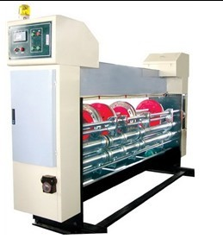 | 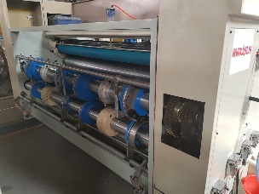

Pret Total Euro 60 000+ TVA
Pret special doar pentru aceasta masina – Euro 55 000+ TVA LOT Sanpetru-BV, livrabil incepand din 1 Septembrie 2017

Note
1. Echipamente noi; Garantie 1 an; Livrare in 90-120 zile de a comanda pentru echipamentele care nu sunt in stoc. 2.Echipamentele sunt conforme UE cu normele de protectia muncii si insotite de declaratie de conformitate. 3..Echipamentele cuprind tehnologie conforma Standardul International 2006/42/CE actualizat 4. Transport, montare si instruire personal – gratuite.5. Perioada de valabilitate a ofertei 120 zile. 6. Masinile din stoc se ofera sub rezerva vanzarii intre timp.
Cu salutari cordiale,
Nicolae Oprica,

0725 77 66 55

05.04.2017

